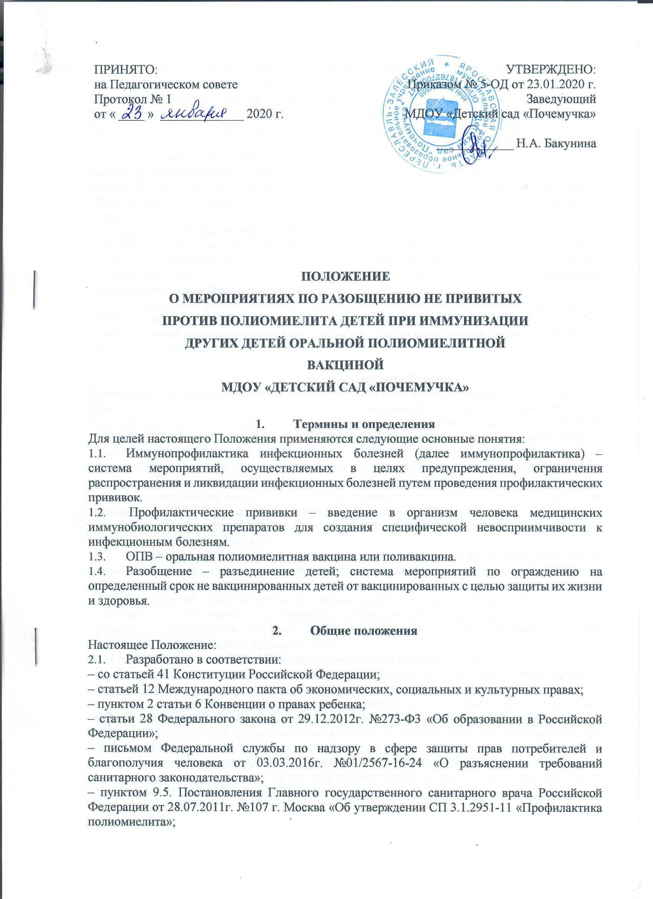
– письмом Федеральной службы по надзору в сфере защиты прав потребителей и благополучия человека (Роспотребнадзор) от 03.04.2017г. №09-82 23-17-16 «О выполнении требований СП «Профилактика полиомиелита»;
Формулировка пункта 9.5. СП 3.1.2951-11 не предусматривает отказ в приеме детей, не имеющих сведений об иммунизации против полиомиелита, однако обязывает разобщать таких детей от детей, привитых оральной поливакциной (ОПВ) в течение последних 60 дней.
Данное требование проверено на соответствие федеральным законам и другим актам, имеющим большую юридическую силу, Верховным судом Российской Федерации (решение по делу ЗГКПИ11-251 от 27.04.2011г. и определение Кассационной коллегии по делу №КАС-328 от 14.07.2011г.). Оснований для признания данного пункта недействительным судом не установлено.
Соблюдение требований пункта 9.5. СП 3.1.2951-11 «Профилактика полиомиелита» необходимы в целях защиты прав самого ребенка на охрану здоровья, а также прав других детей на безопасную среду обитания, что регламентировано действующим законодательством, в т.ч. ст.8 Федерального закона от 30.01.1999г. № 52-ФЗ «о санитарно-эпидемиологическом благополучии населения».
2.2. Регулирует порядок разобщения детей, привитых оральной полиомиелитной вакциной (ОПВ), с детьми, не привитых против полиомиелита или получивших менее 3 доз полиомиелитной вакцины в течение последних 60 дней, на срок 60 дней с момента получения детьми последней прививки ОПВ.

3. Порядок действий (разобщения)
Разобщение, как профилактическая мера – это создание условий, в которых для не привитого ребенка риск передачи вакцинированного штамма полиомиелита является минимальным.
В детских дошкольных организациях дети находятся в тесном длительном контакте, поэтому с целью предупредить инфицирование и заболевание незащищённого (не привитого) ребенка вводится следующий порядок действий:
3.1. Медицинские работники (старшая медицинская сестра, врач, закрепленный за образовательной организацией) письменно уведомляет законных представителей ребенка, не имеющего сведений об иммунизации против полиомиелита или получившего менее 3 доз полиомиелитной вакцины, о планировании иммунизации оральной полиомиелитной вакциной и необходимости разобщения ребенка, посещающего совместно с выше указанным ребенком группу, за 5 дней до иммунизации.
3.2. Медицинские работники учреждения определяют группу для временного перевода, не привитого ребенка, где иммунизация оральной полиомиелитной вакциной (ОПВ) не проводится или группу, свободную от полиомиелита.
3.3. Заведующий образовательной организацией предлагает родителям перевод (письменным уведомлением) не привитого ребенка в другую группу, где иммунизация оральной полиомиелитной вакциной (ОПВ) не проводится, на срок – 60 дней с момента получения детьми последней прививки ОПВ.
В соответствии с п.9.5. Санитарно-эпидемиологических правил СП 3.1.2951-11 «Профилактика полиомиелита» в медицинских организациях, дошкольных организациях и общеобразовательных учреждениях, летний оздоровительных организациях детей, не имеющих сведений об иммунизации против полиомиелита или получивших менее 3 доз полиомиелитной вакцины, разобщаются с детьми, привитыми вакциной оральной полиомиелитной (ОПВ) в течение последних 60 дней с момента получения детьми последней прививки ОПВ.
3.4. Дети, не привитые против полиомиелита, временно переводятся (разобщаются) в группу, в которой отсутствуют дети, получившие прививку против полиомиелита живой вакциной в течение последующих 60 дней.
3.5. На время вакцинации ОПВ и на срок 60 дней после нее администрация образовательной организации вправе, в зависимости от наличия свободных мест, предложить воспитаннику, не привитому против полиомиелита, временное посещение других групп.
3.6. Допустимо разобщение путем вывода ребенка из дошкольного учреждения в домашние условия на срок 60 дней при наличии письменного согласия родителей (законных представителей).
3.7. Согласно положению Федерального закона от 17.09.1998г. №157-ФЗ «Об иммунопрофилактике инфекционных болезней», родители (законные представители) вправе отказаться от профилактических прививок. В таком случае они должны в письменном виде на имя заведующего образовательной организацией оформить отказ от проведения профилактических прививок с подтверждением факта информирования их о возможных неблагоприятных последствиях для здоровья ребенка.
3.8. Временный перевод не привитого ребенка в другую группу закрепляется изданием приказа заведующим образовательной организации, с указанием группы, в которую переводится ребенок и на какой срок.
3.9. Посещение дошкольного учреждения не привитыми детьми в период наличия в группе детей, получивших прививку ОПВ в течение последних 60 дней, не допускается даже при наличии письменного подтверждения родителей (законных представителей) об отсутствии претензий к медицинскому работнику и сотрудникам образовательной организации в случае заболевания ребенка, поскольку это является прямым нарушением действующего федерального законодательства.

4. Заключительные положения
4.1. Настоящее положение вступает в силу с момента его утверждения заведующим образовательной организацией.
4.2. В случае обнаружения противоречия между настоящим Положением и действующим законодательством Российской Федерации необходимо руководствоваться нормами действующего законодательства Российской Федерации.

